新 书 推 荐
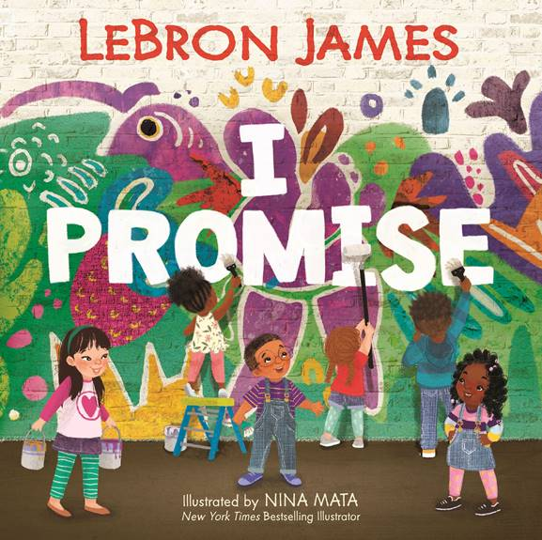
中文书名：《我的承诺》
英文书名：I PROMISE
作 者：LeBron James and Nina Mata
出 版 社：HapperCollins
代理公司：WME/ANA
页 数：32页
出版时间：2020年8月
代理地区：中国大陆、台湾
审读资料：电子书稿
类 型：儿童绘本

内容简介：

NBA冠军，文化偶像，奥运金牌得主，慈善家，演员，丈夫和父亲勒布朗·詹姆斯将作者这一新的名号添加到了他的不断增长的个人经历中！勒布朗·詹姆斯由《纽约时报》畅销书艺术家尼娜·玛塔配图的处女作《我发誓》于本周公布，得到了包括《今日美国》（USA Today）、《人物》（People）、《精华》（Essence）、《美国有线电视新闻网》（CNN）、《看台报道》（Bleader Report）、《体育画报》（Sports illustrated）在内的无数媒体的争相报道。哈珀柯林斯将于2020年8月11日出版本书，并将于2021年出版他的一部中年级小说。

勒布朗于上周二在Instagram上与他的六千万粉丝分享了他的这一新作，收到了来自世界各地60万的点赞！

在这本书中，鼓舞人心、积极向上的信息会不断提醒着你，一切的成功，都始自于你。
本书灵感来源于勒布朗创立的“承诺学校”
激励着我们在所做的每一件事上都要努力做到百折不挠，向着最好的方向努力

勒布朗·詹姆斯致力于鼓舞世界各地的年轻人做最优秀的自己。他是来自俄亥俄州阿克伦市的一个普通孩子，因此他深知一个更美好的未来的关键是——在学校里表现出色，尽你最大的努力，并且与家人保持亲密。《我的承诺》是一本生动而鼓舞人心的图画书，它提醒我们，明天的成功始于我们今天对自己和家庭所做的承诺。

这本书以詹姆斯乐观、押韵的文字和妮娜·玛塔为不同群体精心制作的生动插图为特色，激发着所有儿童和家庭成为他们的最好的自己。既是非常优秀的课内外阅读，也是在毕业、生日和其他等场合的一份很棒的、鼓舞人心的礼物。

作者简介：

勒布朗•詹姆斯（LeBron James）是被广泛认为是世界上最好的篮球运动员，也是有史以来最伟大的球员之一。詹姆斯赢得了三次NBA总冠军，两枚奥运会金牌和四次联盟最有价值球员称号。2017年，《时代》杂志将他列为全球100位最具影响力的人物之一。詹姆斯在俄亥俄州的阿克伦长大，在那里他继续通过他的勒布朗•詹姆斯家庭基金会为改变世界做努力，该基金会致力于通过教育帮助年轻人实现更美好的未来。在2018，他的基金会开设了“承诺学校”，旨在帮助贫困学生和他们的整个家庭在学校和其他领域取得成功。

尼娜·玛塔（Nina Mata）是《纽约时报》畅销书的插画家，她毕业于纽约时装学院，为很多书绘画插图，包括美国体操运动员劳丽·埃尔南德斯的《她可以！》以及超级畅销书I CAN READ系列。她以前曾为动画片《芝麻街》工作，现在和她的丈夫，他们的女儿，还有他们的猫塔比莎住在新泽西州。欢迎访问www.beautifique.org

内文插画：
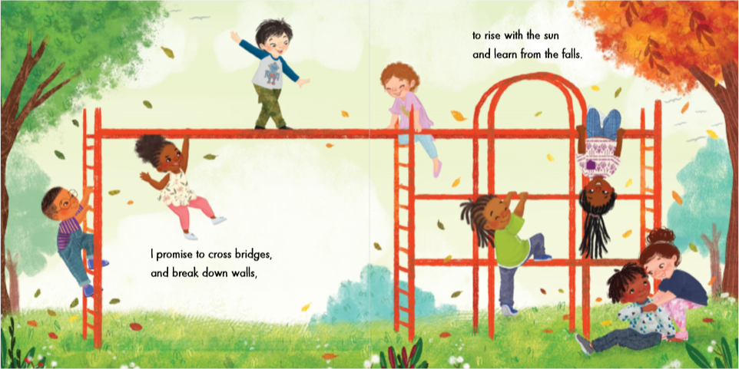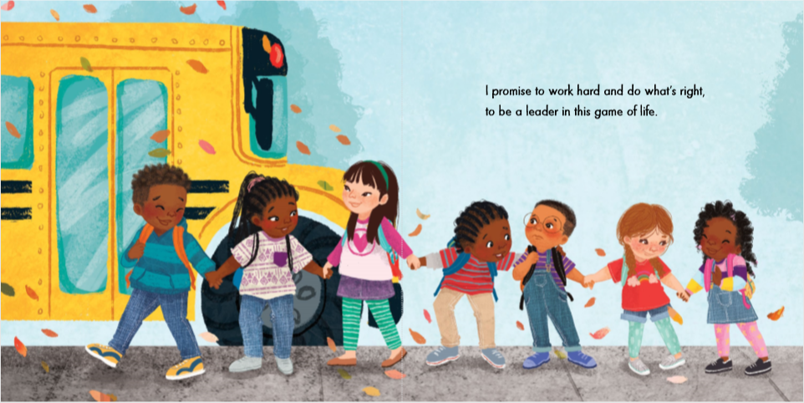

谢谢您的阅读！
请将回馈信息发至：张瑶 （Yao Zhang）
安德鲁﹒纳伯格联合国际有限公司北京代表处
北京市海淀区中关村大街甲59号中国人民大学文化大厦1705室, 邮编：100872
电话：010-82449325
传真：010-82504200
Email: Yao@nurnberg.com.cn
网址：www.nurnberg.com.cn
微博：http://weibo.com/nurnberg
豆瓣小站：http://site.douban.com/110577/
微信订阅号：安德鲁书讯

